Expérience 2 : Purification de produits chimiques par distillation

CHM 1721

Le 31 février 2018
Département de Chimie
Université d’Ottawa

Protocole :
Voir manuel de laboratoire page 15 à 21
Veuillez noter les changements au protocole notés ci-dessous :
- Au lieu de 25mL au début de la partie « Distillation simple » dans le ballon, nous avions environ 28mL
- Nous avons entouré notre ballon avec du papier d’aluminium
- Nous avons entouré notre colonne de fractionnement avec du papier d’aluminium
- Nous avons fixé l’agitateur à 7
- Notre plaque chauffante était fixée à 7 pour la partie « Distillation simple »
- Notre plaque chauffante était fixée à 8 pour la partie « Distillation fractionnée »

Observations :
- Air était sans odeur et sans couleur au début de l’expérience
- Liquide claire
- Ébullition dans le ballon
- Évaporation
- Condensation
- ~28mL dans le ballon au début de la partie A
- ~25mL dans le ballon au début de la partie B

Tableaux :
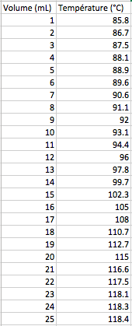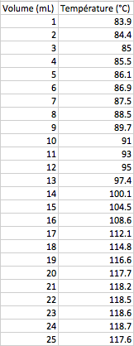
Tableau 1 : Valeurs volume-température pour la distillation simple
Tableau 2 : Valeurs volume-température pour la distillation fractionnée

Graphiques :

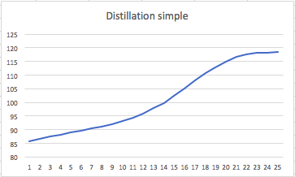
Température (ºC)
Volume (mL)
Graphique 1 : Graphique température (ºC) en fonction du volume (mL) pour la distillation simple
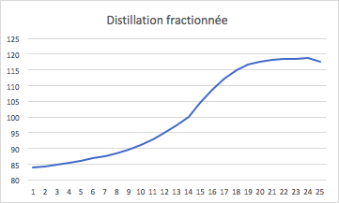
Volume (mL)
Température (ºC)
Graphique 2 : Graphique température (ºC) en fonction du volume (mL) pour la distillation fractionnée
Discussion :
Source d'erreur et amélioration :
- Puisque nous avons recouvert notre colonne de fractionnement avec du papier d’aluminium, nous n’avons pas pu garder un œil dessus, alors il a eu une possibilité d’inondation que nous n’aurons pas vu jusque ce soit trop tard. Si le protocole était à refaire, cette partie ne devrait pas être refait.
- Erreurs possibles dû au niveau de l’œil quand on prenait en note le volume
- Délais possibles quant au thermomètre et quand on notait la température par rapport au volume
- Condensation dans les tuyaux peut mener à des données injustes, causer une perte de la substance
Le but d’une distillation est de séparer deux ou plusieurs produits afin de se trouver avec des versions pures de ces composés selon leurs points d’ébullition. En réchauffant un mélange composé de 2 ou plusieurs substances différentes, on peut isoler l’une de l’autre si on les fait condenser après qu’ils s’évaporent à des températures différentes. Dans cette expérience, nous avons travaillé avec un mélange à 50:50 de 2-propanol et 1-butanol. Le premier a un point d’ébullition à 82,6ºC et le deuxième, à 117,7ºC. Avant de comprendre pourquoi les températures auxquelles les substances s’évaporent sont importantes, il faut comprendre le montage de la distillation.
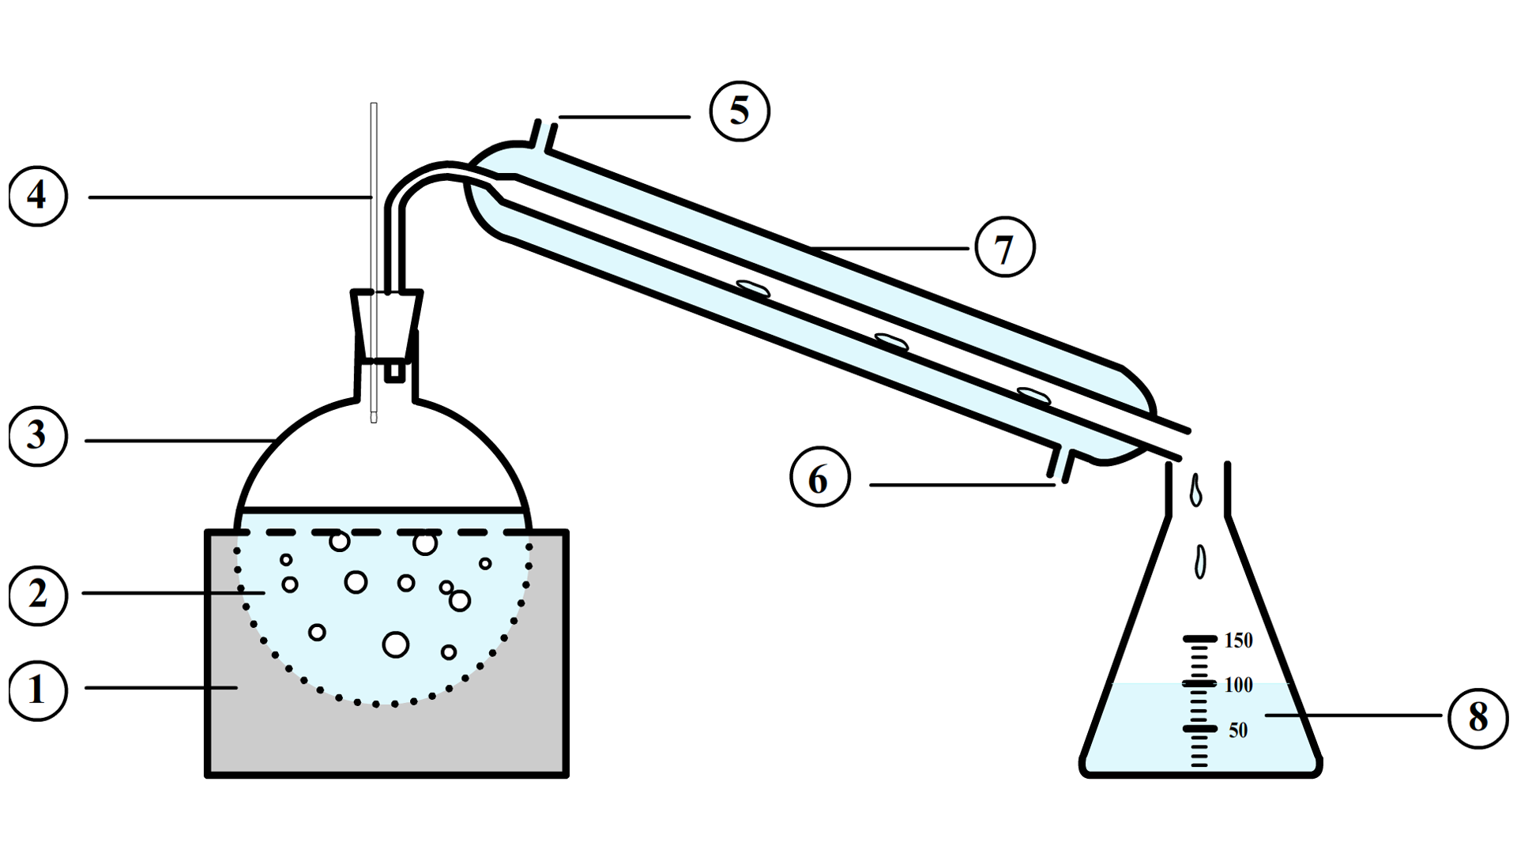

Le composé qu’on essais de distiller (2) qui est dans le ballon (3) va être réchauffer par la plaque chauffante (1). Notez que dans le ballon, on a un agitateur qui assure que le composé est uniforme et ainsi un mélange homogène mais aussi qui empêche une projection, c’est-à-dire une propulsion de la vapeur vers l’extérieur du montage, dû à un réchauffement excessif. Ceci biaisera les résultats obtenus puisque les substances ne seront pas réchauffées de façon à ce qu’ils s’évaporent de façon uniforme et pour assurer une bonne lecture de la température par le thermomètre. Une fois que le composé atteint son point d’ébullition, il va s’évaporer, et la température de la vapeur sera prise par le thermomètre (4). Ensuite, il passe par le réfrigérant (7) qui a comme but de refroidir la vapeur pour qu’elle se condense et se retrouve sous forme liquide dans le cylindre gradué (8). Notez que nous avons utilisé le bas du réfrigérant comme tube d’entrée de l’eau (6) et le haut comme tube de sortie de l’eau (5). Ceci assure un débit continuel et uniforme de l’eau partout autour du réfrigérant. Si on inversait les choses, la partie supérieure au tube (5) ne recevrait pas d’eau, et de plus, si le courant est trop faible, l’eau chaude resterait par-dessus l’eau froide, et alors on se trouverait avec un isolement de température faible sur la partie supérieure du réfrigérant.
Dans la distillation fractionnée, nous avons ajouté une colonne de fractionnement entre le ballon et le thermomètre et réfrigérant, que nous avons entourée d’une couche de papier d’aluminium. Ce dernier a comme effet d’amplifier la distillation, alors au lieu de faire plusieurs distillations de suite pour purifier un composé avec une distillation simple, on peut n’en faire qu’une fractionnée et se rendre au même résultat. La colonne à fractionnement a plusieurs buts. Étant un long tube qui s’éloigne de la source de chaleur, on peut remarquer une baisse de température le plus haut qu’on va. Ceci cause les composés moins volatiles à se condenser sur les morceaux de métal qu’on y retrouve. Ces derniers peuvent aussi servir à enlever les impuretés du composé. Le composé plus volatile continue à monter et va se trouver rapidement dans le cylindre gradué. Quand on continue à faire augmenter la température, l’autre composé du mélange va aussi monter et se retrouver dans le cylindre gradué (Iberian Coppers S.A).
Revenant au premier point, on peut maintenant comprendre l’importance des points d’ébullition quant à la distillation. Si on considère que le point d’ébullition du 2-propanol est de 82,6ºC et que celui du 1-propanol est de 117,7ºC alors on devrait être capable d’observer des plateaux autour de ces températures. Ceci est causé par le fait que lorsqu’on atteint environ 85ºC, le 2-propanol s’évaporerait assez rapidement, alors on verrait les millilitres de distillat apparaitre dans une différence de température minimale. Ensuite, après que ce composé s’est évaporé et que la température n’est pas assez élevée pour faire évaporer l’autre, on pourra observer une hausse importante, puisque la température doit monter de façon significative entre chaque millilitre qui coule. Une fois qu’on se rend à la température d’ébullition du deuxième composé, on se trouve avec un autre plateau puisque ce dernier s’évapore rapidement.
Théoriquement, puisque notre mélange était de parties égales du 2-propanol et du 1-propanol, on devrait voir un plateau pendant le premier 12.5mL et une autre pendant le deuxième. Réellement, nous remarquons que nous n’avons pas 2 plateaux horizontales, mais plutôt 2 courbes légères séparés par une courbe plus inclinée. Alors même si nous n’avons pas nécessairement les conditions idéales, il est possible d’observer qu’une distillation a eu lieu.
Questions :
- Expliquez pourquoi du liquide doit s’écouler dans la colonne de fractionnement afin de séparer les composés au cours d’une distillation fractionnée.
Comme mentionné dans la discussion la colonne de fractionnement a 2 buts. Premièrement, elle purifie les composés qui y passe à travers, et deuxièmement, elle sépare les composés selon leur volatilité. Les moins volatiles vont se condenser le long du tube tandis les plus volatiles vont continuer à monter pour passer par le réfrigérant. Le plus qu’on réchauffe le ballon, le plus que le composé moins volatile va pouvoir s’évaporer et passer lui aussi au réfrigérant. Cette divise fait de la distillation un processus plus efficace et précis.
- Les colonnes de fractionnement sont généralement plus efficaces si elles sont isolées afin de maintenir un gradient de température graduel dans la colonne. Pourquoi est-il important de maintenir un gradient de température uniforme dans la colonne de fractionnement?
Il est important d’isoler la colonne pour que cette dernière ne se refroidit pas trop. S’il le fait, alors aucun des composés ne pourra passer sous forme de vapeur au réfrigérant et ainsi la distillation serait impossible. Le gradient est essentiel pour éviter un réchauffage en bloc qui éliminerait la condensation idéale de la substance moins volatile et qui entrainerait une condensation non-voulue de la substance plus volatile (Gymnase de la cité).
- Le point d’ébullition du benzène est de 81 °C. Quelle est la pression de vapeur du benzène à cette température?
Selon le manuel de laboratoire, le point d’ébullition correspond « à la température à laquelle la pression de vapeur du liquide est égale à la pression appliquée à la solution ». Nous n’avons pas manipulé la pression du laboratoire, alors la pression de vapeur devrait être équivalente à la pression atmosphérique, soit de 101,3 kPa.
- Quel est l’effet d’une augmentation de la pression atmosphérique sur le point d’ébullition d’un liquide?
Selon la loi de Gay-Lussac, la pression est directement proportionnelle à la température, alors si on augmente la pression atmosphérique, le point d’ébullition sera plus élevé (« La relation entre le volume et la température »).
- Pourquoi est-il important que l’eau entre par le bas du réfrigérant et non par le haut?
Comme expliqué dans la section discussion, l’eau entre du bas pour assurer un débit continuel et uniforme de l’eau partout autour du réfrigérant. On veut s’assurer que tout le réfrigérant a contact avec de l’eau pour un refroidissement égal le long du tube. De plus si on faisait inverser les chose, l’eau froide entrerait du haut, et à cause de la loi qui dit que l’eau chaude monte, on se trouverait avec l’eau froide qui sortirait du bas, et une couche d’eau plus chaude plus haut. Ceci aurait un effet d’isolant sur le réfrigérant.
- Le composé A a une pression de vapeur de 350mmHg à 95°C tandis que le composé B a une pression de vapeur de 150 mm Hg à la même température. Si les composés A et B sont miscibles, quelle est la pression de vapeur d’un mélange à 3:1 des composés A et B à 95 °C?
P_{total} = (P_{A°})(N_{A}) + (P_{B°})(N_{B})
P_{total} = (350)(3) + (150)(1)
P_{total} = (1050) + (150)
P_{total} = 1200mmHg
Conclusion :
Après avoir fait les deux types de distillation, il est facile de constater que la distillation fractionnée est plus efficace, premièrement dû au fait qu’une des caractéristiques de la distillation fractionnée est qu’il est possible de le faire avec des substances ayant des points d’ébullition rapprochés et de deuxième part, puisque les résultats obtenus sont plus semblables aux résultats voulus, c’est-à-dire 2 plateaux et une courbe qui les relie.

Bibliographie :

« Distillation fractionnée. » Gymnase de la cité,
http://gyci.educanet2.ch/doc.campiche/Travaux_pratiques/TP/Distillation_fractionnee.pdf

« Distillation fractionnée. » Iberian Coppers S.A., 2016,
https://www.copper-alembic.com/fr/page/distillation-fractionnee.

« La relation entre le volume et la température. » Alloprof,
http://test.alloprof.qc.ca/chimie/les-gaz/les-proprietes-physiques-des-gaz/la-loi-generale-des-gaz/la-relation-entre-le-volume-et-la-temperature-(loi-de-gay-lussac).aspx.

Annexes :



